Proyecto de ley que busca protección de humedales urbanos y periurbanos
(Boletín 11.256)
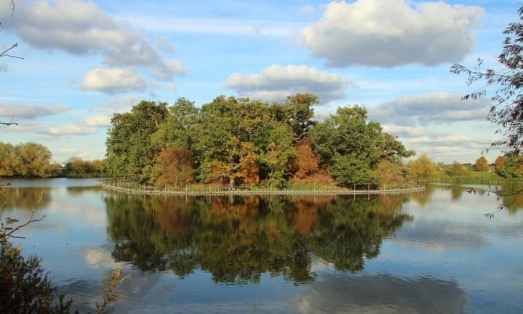

Antecedentes y Razones para legislar:

- Por las funciones eco sistémicas que aportan los humedales
- Porque la protección de los humedales implica una protección a la biodiversidad de flora y fauna
- Porque los humedales urbanos y periurbanos son los más vulnerables a las actividades originadas por la actividad humana como el relleno y drenaje de los mismos por razones comerciales.
- Porque losrecursos hídricos resultan fundamentales para la supervivencia humana.
- Porque sin destruidos no hay posibilidad de recuperación.
- Para que cualquier proyecto que busque la alteración o modificación de un humedal urbano deba someterse al sistema de evaluación de impacto ambiental dada la importancia de los humedales urbanos sobre todo en las ciudades donde son más vulnerables a desaparecer.

Fallo Corte Suprema: Humedal Llantén
El 28 de agosto de 2018, la Corte Suprema en un fallo muy importante para la protección de humedales, reconoce a estos ecosistemas como susceptibles de una mayor protección por sus funciones y valores fundamentales para el medio ambiente. Fallando a partir de la legislación establecida en la Convención de Ramsar, la sentencia del Tribunal Supremo señala de manera tajante que los humedales son objeto de protección aun cuando no se haya declarado de esta forma por un acto oficial y además porque un humedal incluso si esta en una propiedad privada no puede ser drenado ni rellenado.

Primer Trámite Legislativo en Senado:
En la votación en general en la sala, los distintos senadores y senadoras intervinieron destacando la importancia que tienen los humedales para el medio ambiente.
El articulo 19 nº 8 establece el deber constitucional del Estado de preservar la naturaleza y en este sentido, el proyecto de ley contribuye al cumplimiento de este deber.
Intervinieron sobre el proyecto los siguientes senadores y senadoras:
Alejandro Guillier, Carmen Aravena, Jose Miguel Insulza, Kenneth Pugh, Ximena Ordenes, Luz Ebensperger, Jaimen Quintana, Ena Von Baer, Alejandro Navarro, Rabindranath Quinteros, Durana, David Sandoval, y Carolina Goic.
El proyecto fue aprobado por 35 votos a favor, ninguna abstención, ningún voto en contra y ningún pareo.
El 16 de octubre de 2018, se aprueba el proyecto en particular en la comisión de medio ambiente, habiendo aprobado las indicaciones presentadas de los distintos senadores y senadoras.
Entre quienes con las indicaciones al proyecto están: Senador Kenneth Pugh, Guido Girardi, Ximena Ordenes, Rafael Prohens, Isabel Allende, Alfonso De Urresti, José Durana, y Carolina Goic.
El proyecto luego de la discusión en particular se enriqueció con las indicaciones las cuales en su mayoría fueron incorporadas y aprobadas.

Convención de Humedales de Ramsar
En la ciudad de Dubai, en los Emiratos Árabes, se llevó a cabo la 13º Conferencia de las Partes (COP) de la Convención de Ramsar sobre protección de Humedales.
La convención tuvo 1360 participantes de delegaciones de los 147 países miembros.
El tema fue: “Humedales para un futuro urbano sostenible”
Martha Rojas, Secretaria General de Ramsar señaló:
“La mitad de la población mundial vive en ciudades. Humedales sanos son el sistema de apoyo de las ciudades. Alrededor del 87% de los humedales del mundo han desaparecido desde el año 1700, muchas de estas perdidas se deben a la rápida urbanización”.

33 organizaciones sociales de protección de humedales, de todo Chile, participaron en octubre de este año en el 2º Encuentro Nacional de Redes de Humedales en la Universidad de Concepción.

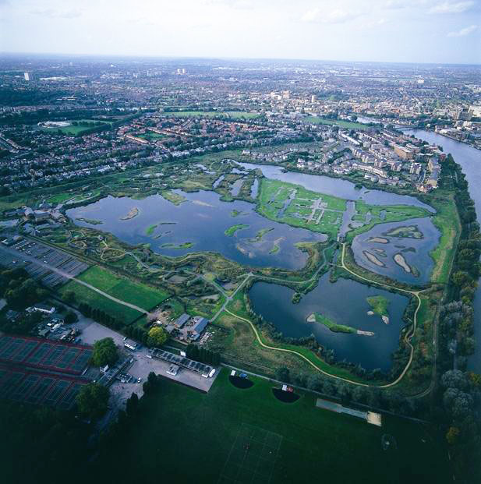
Datos sobre humedales en Chile
En Chile existen alrededor de 18 y 30 mil humedales a lo largo de todo el territorio nacional que cubre una superficie de aproximadamente 1.460.400 hectáreas y concentrándose principalmente en las regiones de Aysén del General Carlos Ibáñez del Campo (444.200 ha), Magallanes (288.600 ha) y Los Ríos (129.300 ha). Adicionalmente, agrega que Concepción y Valdivia son lugares que albergan una gran presencia de humedales urbanos.
Los humedales son ejes transformadores de múltiples materiales biológicos y químicos y denominados los "riñones de la tierra”, por su capacidad de filtración y absorción de ciertos contaminantes dentro de los ciclos químicos e hidrológicos, así como también por ser receptores de aguas naturales o artificiales.
La importancia de los humedales ha sido relevada también por la autoridad que ha dado prioridad a 40 humedales para ser protegidos oficialmente en el “Plan de Humedales”.

Organizaciones de la Sociedad Civil
En el contexto del proyecto de ley se han realizado 3 conversatorios sobre humedales urbanos donde las organizaciones de la sociedad civil han tenido un rol muy importante en la tramitación del proyecto.
En abril 2015se realiza el primer conversatorio sobre humedales en Valdivia, donde surgen las primeras luces sobre la importancia de humedales para la ciudadanía especialmente los humedales urbanos.
El día 29 de junio de 2018 se realiza el segundo coloquio sobre humedales en Valdivia, donde junto a representantes de la red de humedales de Valdivia y a los vecinos e interesados en humedales.
El 10 de septiembre se realiza el tercer coloquio sobre humedales, esta vez en la ciudad de Santiago y con participación de diversas organizaciones y asesores parlamentarios. En esa oportunidad participaron las Ong Pew, Fundación Kennedy para la protección de humedales, representantes de la Red de humedales de Bio Bio, Humedal de Melipilla, Humedal de Batuco, entre otros.
El 26 de octubre de 2018, se realizó el 2º encuentro nacional de las redes de humedales en la Universidad de Concepción, donde 33 organizaciones de todo el país desde Arica a Magallanes participaron y donde también hubo oportunidad de presentar el proyecto de ley.

